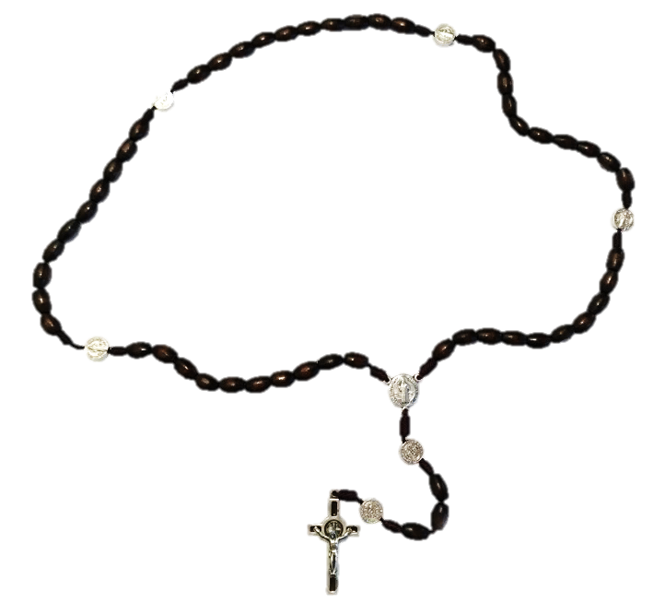

„Il Rosario è l’arma per questi tempi.” San Padre Pio

Rosario in tutta la Svizzera
(Rosary around Switzerland)

Preghiera per la Svizzera e per il mondo
Domenica, 3 Ottobre 2021
Nelle Chiese Cattoliche e Cappelle per tutta la Svizzera
(con benedizioni papali ed episcopali)

Partecipa all’evento di preghiera
L’associazione Pray Schwiiz! ti invita cordialmente ad unirti ad altri credenti e pregare in questo giorno per la nostra nazione e la sua gente, per tutti gli uomini del mondo e per la Santa Madre Chiesa. Affidiamo le nostre preghiere alla nostra Santa Madre che intercederà per noi presso il suo Figlio Gesù come solo una Madre può fare. Sul sito www.prayschwiiz.ch puoi trovare il punto di preghiera più vicino a te, cosa puoi aspettarti nel giorno della preghiera e ancora tante altre utili informazioni.

Organizza un luogo di preghiera
Non trovi un luogo di preghiera nella tua zona? Ti incoraggiamo allora ad organizzare un punto di preghiera tu stesso. È semplice: trova un luogo appropriato, ottieni i necessari permessi e poi accordati con il Sacerdote che guiderà il momento di preghiera. Successivamente contatta Pray Schwiiz! in modo che il tuo luogo di preghiera possa essere registrato e pubblicato sul sito internet e quindi visibile a tutti.

Per maggiori informazioni: www.prayschwiiz.ch e www.facebook.com/RosaryaroundSwitzerland
Email: prayschwiiz@gmail.com Tel: 076 746 00 68

Dio ti benedica per il tuo interesse e il tuo impegno!

